**K**

**INGSOFT**

**DOCUMENTS**

***FOR EDUCATION***

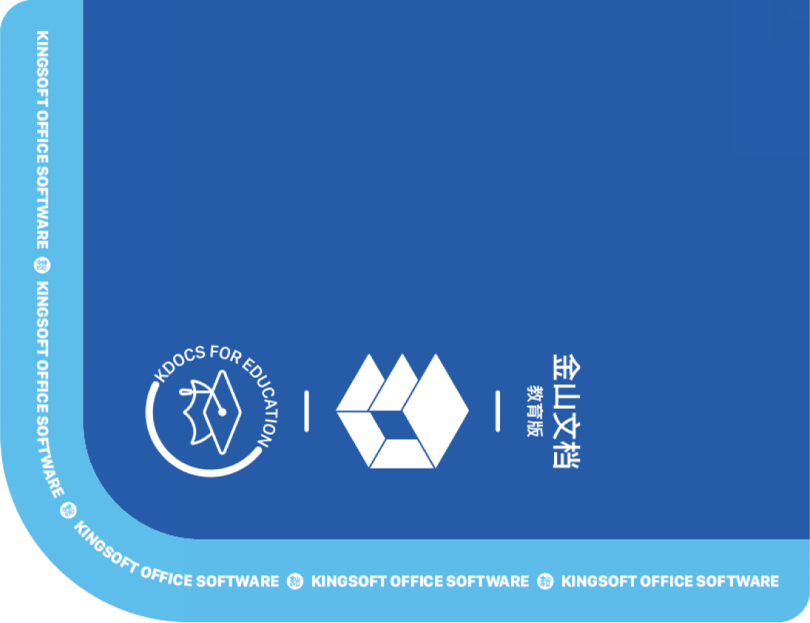

# 关于金山办公WPS

作为一家源自中国的科技公司，过去32年金山办公始终致力于把最简单高效的办公体验和服务带给每个人、每个组织，帮助个人更轻松快乐的创作和生活，帮助企业和组织更高效的运行与发展。

|  |  |  |  |
| --- | --- | --- | --- |
| 金山创始人求伯君推出WPS1.0 | 1988 | **金山的三十年也是中国软件史的三十年** | 98% |
| 政府采购第一枪 | 2001 | 部委信创试点覆盖率 |
| WPS Office个人版宣布免费 | 2005 | 90% |
| WPS进军日本市场开启国际化 | 2007 | 政府采购率 |
| WPS移动版发布 | 2011 | 57.5% |
| WPS通过核高基重大专项验收 | 2012 | 世界五百强中的中国企业 |
| WPS+一站式云办公发布 | 2015 | 85.4% |
| PC与移动用户双过亿 | 2017 | 央企市场占有率 |
| 召开「云·AI未来办公大会」 | 2018 | 91.7% |
| WPS Office for macOS发布 | 2019 | 全国性股份制商业银行 |

# 教学内容深度定制·增效减负

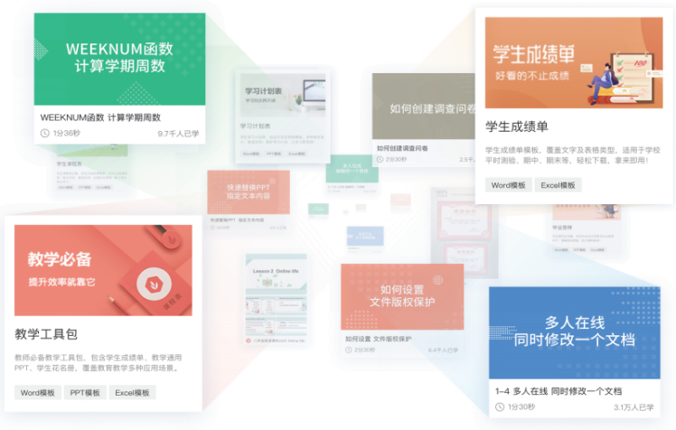教职工可以从「[金山文档教育版](https://edu.kdocs.cn/)[1]」新建页面和「[稻壳儿](https://www.docer.com/)[2]」内容服务平台获取到大量线上模板和高频制作的常规文档，如课程表、学生成绩单统计表、教学课件、学生学籍信息收集等等，点击即可打开使用。更有为教职工精心打造的「[WPS学院](https://www.wps.cn/learning/)[3]」Office技巧学习平台，学习文字技巧、表格技巧、演示技巧、PDF技巧，提升办公效率。

# 班级管家智慧教学·高效沟通

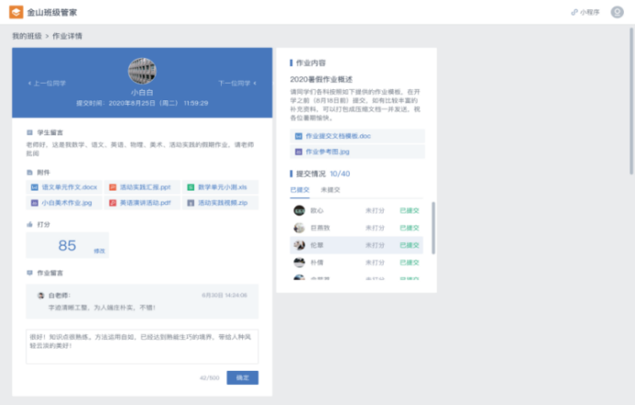使用班级管家可以无惧设备的限制，不管是手机还是电脑都可以随时发布作业，待学生提交作业后，可以在电脑或者手机上批改作业。作业收集后在云端存档，老师可以随时查看作业提交以及完成情况，跟踪记录每一名学生的作业表现，完成情况，错题集等等，节约精力，更方便地批改作业。教师在班级管家发布公告后，便可随时查看通告达到情况，仅在微信小程序即可完成繁琐的家校沟通，班级管家让沟通更便捷。

# 文档云端协作编辑·效率倍增

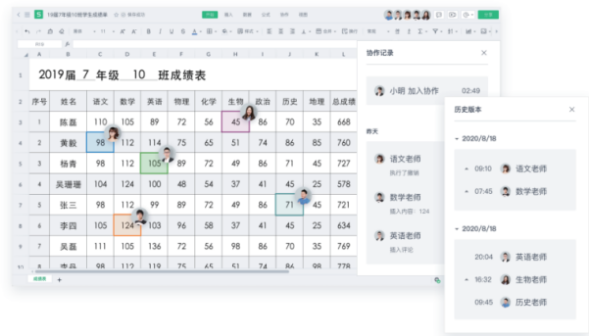文档集中存储在云端，多名教职工可同时在不同的电脑、手机、平板访问同一个文档，并各自进行查看、编辑、协作等操作，实现无延迟的协同工作能力，减少反复的文件传输及信息汇总，缩短流程，提高效率。还支持全校教职工在线查看和编辑文档，编辑功能包括常用的文字编辑、表格处理、PPT演示等，汇集文字文档、表格、演示文稿、PDF等多种在线工具于一体，直观简洁，容易上手；同时也拥有强大的社交分享能力，方便教职工分享文档并进行多人协作，还可随时查看和回溯协作记录及历史版本。

# 教学数据智能收集·简易可视

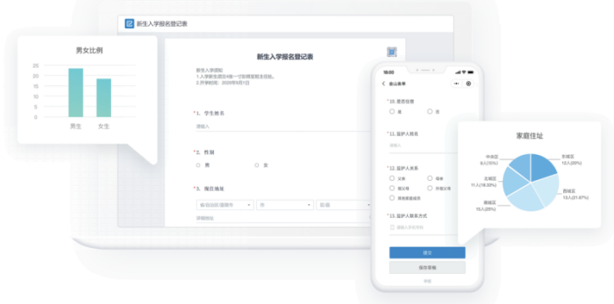作为安全专业的数据收集工具，可快速收集信息及汇总数据。支持手机电脑多端使用，可用于学生信息收集、学习打卡、问卷、投票等，通过自定义的字段和配置，发送给师生独立填写，避免一张表格多人查阅，保护敏感隐私信息，快捷收集到的师生信息直接汇总至表格并自动生成报表。协作收集的数据自动汇总存储，便于后续筛选复用和导出，如学籍管理，学生提交一次学籍信息后，即可多次采用，避免重复收集。

1. 金山文档教育版：https://edu.kdocs.cn/
2. 稻壳儿：https://www.docer.com/
3. WPS学院：https://www.wps.cn/learning/